

АДМИНИСТРАЦИЯ ГОРОДА ПЕРМИ
П О С Т А Н О В Л Е Н И Е

16.07.2019
№ 389

Об утверждении проектов межевания
территории по ул. Магистральной
в Кировском районе города Перми

На основании статей 8, 41, 43, 45, 46, 56, 57 Градостроительного кодекса Российской Федерации, с учетом заключений по результатам проверки документации по планировке территории на соответствие требованиям градостроительного законодательства Российской Федерации от 31 мая 2019 г.
администрация города Перми ПОСТАНОВЛЯЕТ:
1. Утвердить прилагаемые:
1.1. проект межевания территории по ул. Магистральной в Кировском
районе города Перми (земельные участки с кадастровыми номерами 59:01:1717198:952, 59:01:1717128:79);
1.2. проект межевания территории по ул. Магистральной в Кировском районе города Перми (земельный участок с кадастровым номером 59:01:1717128:77).
2. Департаменту градостроительства и архитектуры администрации города Перми разместить настоящее постановление в информационной системе обеспечения градостроительной деятельности города Перми.
3. Функциональным и территориальным органам, функциональным подразделениям администрации города Перми в своей деятельности руководствоваться проектами межевания территории, утвержденными в пунктах 1.1, 1.2 настоящего постановления.
4. Настоящее постановление вступает в силу со дня официального опубликования в печатном средстве массовой информации «Официальный бюллетень органов местного самоуправления муниципального образования город Пермь».
5. Управлению по общим вопросам администрации города Перми обеспечить опубликование настоящего постановления в печатном средстве массовой информации «Официальный бюллетень органов местного самоуправления муниципального образования город Пермь».
6. Информационно-аналитическому управлению администрации города Перми разместить настоящее постановление на официальном сайте муниципального образования город Пермь в информационно-телекоммуникационной сети Интернет.
7. Контроль за исполнением настоящего постановления возложить
на заместителя главы администрации города Перми-начальника департамента
земельных отношений администрации города Перми Немирову О.В.

Глава города Перми Д.И. Самойлов
УТВЕРЖДЕН
постановлением администрации
города Перми
от 16.07.2019 № 389

ПРОЕКТ МЕЖЕВАНИЯ
территории по ул. Магистральной в Кировском районе города Перми
(земельные участки с кадастровыми номерами 59:01:1717198:952, 59:01:1717128:79)

Проект межевания территории разрабатывается в границах элементов планировочной структуры: зоне размещения объектов социально-культурного и коммунально-бытового назначения, иных объектов капитального строительства, территории садоводческих товариществ:
земельный участок с кадастровым номером 59:01:1717198:952 в зоне размещения объектов социально-культурного и коммунально-бытового назначения, иных объектов капитального строительства, на территории садоводческих товариществ;
земельный участок с кадастровым номером 59:01:1717128:79 на территории садоводческих товариществ.
Согласно пункту 5.4 СП 53.13330.2011 «Свод правил. Планировка и застройка территорий садоводческих (дачных) объединений граждан, здания и сооружения» (Актуализированная редакция СНиП 30-02-97*) (далее – СП 53.13330.2011) земельный участок, предоставленный садоводческому, дачному объединению, состоит из земель общего пользования и земель индивидуальных участков.
В соответствии с пунктом 5.4 СП 53.13330.2011 проектом межевания
территории предлагается образование земельных участков путем раздела
исходных земельных участков с кадастровыми номерами 59:01:1717128:79, 59:01:1717198:952:
земельного участка № 1 под сторожку с правлением товарищества и посты охраны на въезде на территорию садоводческого кооператива (площадь и конфигурация участков позволяют при размещении зданий и сооружений общего пользования соблюсти разрывы от границ индивидуальных садовых и (или) дачных участков не менее 4 м);
земельного участка № 2 для размещения (строительства) специального помещения (не менее 10 кв. м) для хранения переносной мотопомпы и противопожарного инвентаря, для размещения зданий и сооружений для хранения средств пожаротушения, для размещения пожарного водоема или резервуара с площадками для установки пожарной техники с возможностью забора воды насосами и организацией подъезда не менее двух пожарных автомобилей;
земельных участков № 3, 4 для овощеводства, соответствующих минимальным (100 кв. м) и максимальным (600 кв. м) размерам, установленным Правилами землепользования и застройки города Перми, утвержденными решением Пермской городской Думы от 26 июня 2007 г. № 143 (далее – ПЗЗ);
земельных участков № 5, 6 под проезд;
земельного участка № 7 под площадку для мусоросборников (размещена
на расстоянии не менее 15 и не более 500 м от границ индивидуальных садовых
и (или) дачных участков);
земельного участка № 8 для размещения пунктов продажи питьевой воды;
земельного участка № 9 под площадку для стоянки автомобилей при въезде на территорию садоводческого объединения.
Границы земельных участков образованы согласно плану разбивки земельных участков с кадастровыми номерами 59:01:1717128:79, 59:01:1717198:952
на основании протокола общего собрания садоводческого некоммерческого товарищества «Пермское городское общество садоводов им. Мичурина» (далее – СНТ «Пермское городское общество садоводов им. Мичурина»).
К землям общего пользования относятся земли, занятые дорогами, улицами, проездами, пожарными резервуарами, а также площадками и участками объектов общего пользования.
Согласно СП 53.13330.2011 на территорию садоводческого, дачного объединения с числом садовых участков до 50 следует предусматривать один въезд. Максимальная протяженность тупикового проезда не должна превышать 150 м. Тупиковые проезды обеспечиваются разворотными площадками размером не менее 15 x 15 м. Использование разворотной площадки для стоянки автомобилей
не допускается. Обеспеченность застройки местами для хранения автомобилей решается за счет образования земельного участка под площадку для стоянки автомобилей при въезде на территорию садоводческого объединения (пункт 5.4
СП 53.13330.2011).
Необходимость отвода поверхностных стоков и дренажных вод отсутствует, поскольку территория садоводческого товарищества не заболочена.
Размещение объектов капитального строительства в границах проектирования не планируется.
Электроснабжение будет производиться путем подключения к существующим сетям согласно полученным техническим условиям (на территории предполагается организация наружного освещения).
Снабжение водой для хозяйственных нужд производится членами СНТ «Пермское городское общество садоводов им. Мичурина» автономно – от шахтных и мелкотрубчатых колодцев, располагаемых в границах индивидуальных участков с соблюдением требований, изложенных в СанПиН 2.1.4.1110-02 «Зоны санитарной охраны источников водоснабжения и водопроводов питьевого назначения». Вода на питьевые нужды может приобретаться в местах ее продажи в емкостях для хранения и доставляться членами СНТ «Пермское городское общество садоводов им. Мичурина» индивидуально.
Согласно пункту 8.4 СП 53.13330.2011 расчет систем водоснабжения производится исходя из следующих норм среднесуточного водопотребления на хозяйственно-питьевые нужды: при водопользовании из водоразборных колонок, скважин, шахтных колодцев – 30-50 л/сутки на 1 жителя; при обеспечении внутренним водопроводом и канализацией (без ванн) – 125-160 л/сутки на 1 жителя.
В СНТ «Пермское городское общество садоводов им. Мичурина» будет предусмотрен сухой сбор фекалий в биотуалеты или пудр-клозеты и отвод хозяйственных стоков от умывальников в фильтрующие сооружения (септики) с последующим почвенным поглощением.
Размещение бань на территории СНТ «Пермское городское общество садоводов им. Мичурина» не предусматривается, норма водопотребления составит
30-50 л/сутки на 1 жителя. Члены СНТ «Пермское городское общество садоводов
им. Мичурина» будут заняты выращиванием только овощных культур, следовательно для полива посадок на приусадебных участках расход будет составлять ориентировочно: 3-15 л/кв. м в сутки. В границах СНТ «Пермское городское общество садоводов им. Мичурина» предусмотрено к образованию 2 земельных участка для овощеводства. Каждый земельный участок будет обрабатываться
1 человеком. Среднесуточное потребление в отношении одного земельного участка будет составлять:
минимальное: 30 х 1 + 3 = 33 л;
максимальное: 50 х 1 + 15 = 65 л, где:
30 – показатель минимального водопользования из водоразборных скважин на 1 человека в л/сутки; 3 – показатель минимального расхода для полива посадок на приусадебных участках л/кв. м в сутки; 50 – показатель максимального водопользования из водоразборных скважин на 1 человека в л/сутки; 15 – показатель максимального расхода для полива посадок на приусадебных земельных участках л/кв. м в сутки.
Территория СНТ «Пермское городское общество садоводов им. Мичурина» будет обеспечена сотовой связью.
Доступ к земельным участкам, образованным под овощеводство, осуществляется с территории общего пользования, для этих целей предусмотрены земельные участки № 5, 6. Земельный участок № 6 образует тупиковый проезд, завершающийся разворотной площадкой. Длина проезда соответствует требованию СП 53.13330.2011: длина проезда не более 150 м, ширина не менее 3,5 м.
Проектом межевания территории соблюдены нормы (в отношении процентного соотношения территории общего пользования от всей площади некоммерческого объединения), рекомендованные пунктом 1.6.2.2 постановления Правительства Пермского края от 23 декабря 2016 г. № 1156-п «Об утверждении региональных нормативов градостроительного проектирования «Планирование и застройка территорий садоводческих, дачных, огороднических некоммерческих объединений граждан в Пермском крае». Процентное соотношение территории общего пользования от всей площади некоммерческого объединения составляет более 30 %.
Границы образуемых земельных участков установлены с учетом существующих границ земельных участков с кадастровыми номерами 59:01:1717128:79, 59:01:1717198:952. Земельные участки образованы с учетом требований
СП 53.13330.2011 и состоят из земель общего пользования и земель индивидуальных участков. Площади земельных участков соответствуют установленным предельным размерам для данной территориальной зоны ПЗЗ.
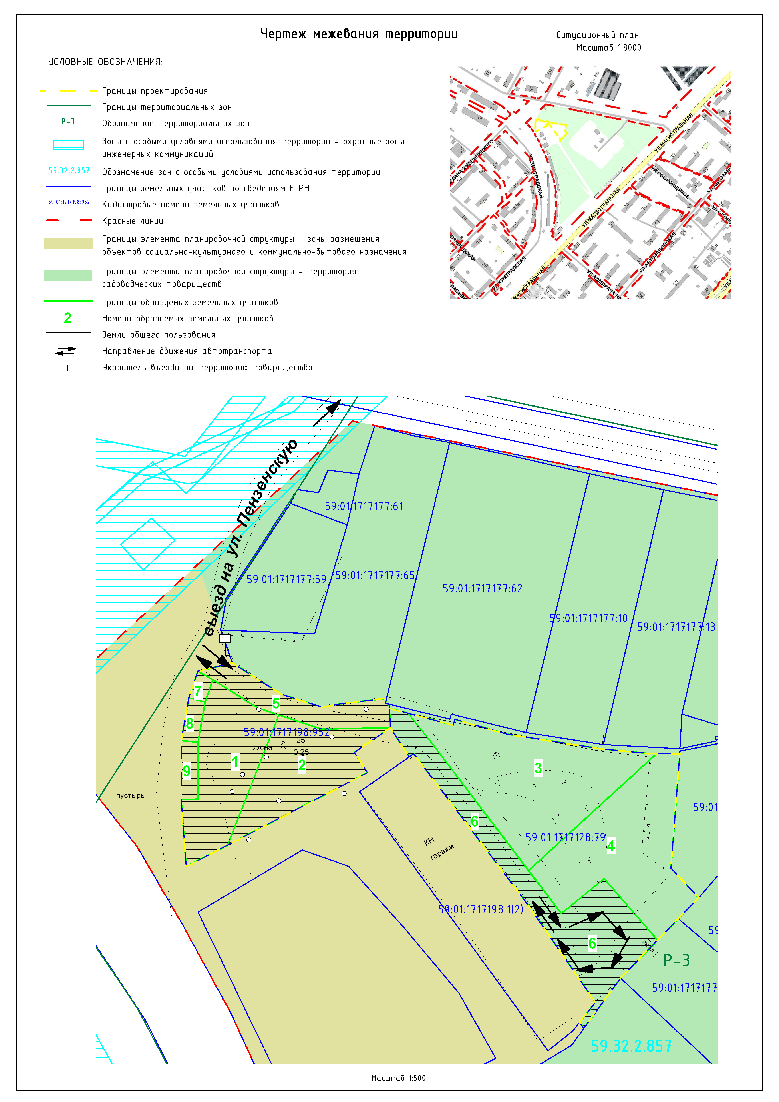

Экспликация образуемых и изменяемых земельных участков

№  земельного  участка | Кадастровый  номер земельного участка | Местоположение  земельного участка | Адрес  земельного участка | Площадь исходного  земельного участка,  кв. м | Площадь  по проекту, кв. м | Вид разрешенного использования земельного участка | Примечание

1 | 2 | 3 | 4 | 5 | 6 | 7 | 8
1 | - | г. Пермь, Кировский район, севернее ул. Магистральной | - | 906 | 345 | помещения  для охраны | -
2 | - | г. Пермь, Кировский район, севернее ул. Магистральной | - | 906 | 321 | объекты наружного противопожарного водоснабжения (пожарные резервуары, водоемы, пирсы и прочее) | -
3 | - | г. Пермь, Кировский район, севернее ул. Магистральной | - | 1619 | 592 | овощеводство | -
4 | - | г. Пермь, Кировский район, севернее ул. Магистральной | - | 1619 | 551 | овощеводство | -
5 | - | г. Пермь, Кировский район, севернее ул. Магистральной | - | 906 | 162 | под проезд | -
6 | - | г. Пермь, Кировский район, севернее ул. Магистральной | - | 1619 | 473 | под проезд, разворотную площадку | -
7 | - | г. Пермь, Кировский район, севернее ул. Магистральной | - | 906 | 15 | площадка  для сбора мусора | -
8 | - | г. Пермь, Кировский район, севернее ул. Магистральной | - | 906 | 25 | лоточная торговля | для размещения пункта продажи питьевой воды
9 | - | г. Пермь, Кировский район, севернее ул. Магистральной | - | 906 | 35 | стоянки легковых автомобилей  на открытых площадках | -

УТВЕРЖДЕН
постановлением администрации
города Перми
от 16.07.2019 № 389

ПРОЕКТ МЕЖЕВАНИЯ
территории по ул. Магистральной в Кировском районе города Перми
(земельный участок с кадастровым номером 59:01:1717128:77)

Описание принятых решений

Проект межевания территории разрабатывается в границах элемента планировочной структуры, совпадающего с границами проектирования – территории садоводческих товариществ.
Согласно пункту 5.4 СП 53.13330.2011 «Свод правил. Планировка и застройка территорий садоводческих (дачных) объединений граждан, здания и сооружения» (Актуализированная редакция СНиП 30-02-97*) (далее – СП 53.13330.2011) земельный участок, предоставленный садоводческому, дачному объединению, состоит из земель общего пользования и земель индивидуальных участков.
В соответствии с пунктом 5.4 СП 53.13330.2011 проектом межевания территории предлагается образование земельных участков путем раздела земельного участка с кадастровым номером 59:01:1717128:77:
земельных участков № 1, 2, 3, 4 для овощеводства, соответствующих минимальным (100 кв. м) и максимальным (600 кв. м) размерам, установленным Правилами землепользования и застройки города Перми, утвержденными решением Пермской городской Думы от 26 июня 2007 г. № 143 (далее – ПЗЗ);
земельного участка № 5 для размещения (строительства) специального помещения (не менее 10 кв. м) для хранения переносной мотопомпы и противопожарного инвентаря, для размещения зданий и сооружений для хранения средств пожаротушения, для размещения пожарного водоема или резервуара с площадками для установки пожарной техники с возможностью забора воды насосами и организацией подъезда не менее двух пожарных автомобилей;
земельного участка № 6 под сторожку с правлением товарищества и посты охраны на въезде на территорию садоводческого кооператива (площадь и конфигурация участков позволяют при размещении зданий и сооружений общего пользования соблюсти разрывы от границ индивидуальных садовых и (или) дачных участков не менее 4 м);
земельного участка № 7 под проезд;
земельного участка № 8 под площадку для мусоросборников (размещена
на расстоянии не менее 15 м и не более 500 м от границ индивидуальных садовых и (или) дачных участков);
земельного участка № 9 для размещения пунктов продажи питьевой воды;
земельного участка № 10 под площадку для стоянки автомобилей при въезде на территорию садоводческого объединения.
Границы земельных участков образованы согласно плану разбивки земельного участка с кадастровым номером 59:01:1717128:77 на основании протокола общего собрания садоводческого некоммерческого товарищества «Пермское городское общество садоводов им. Мичурина» (далее – СНТ «Пермское городское общество садоводов им. Мичурина»).
К землям общего пользования относятся земли, занятые дорогами, улицами, проездами, пожарными резервуарами, а также площадками и участками объектов общего пользования.
Согласно СП 53.13330.2011 на территорию садоводческого, дачного объединения с числом садовых участков до 50 следует предусматривать один въезд. Максимальная протяженность тупикового проезда не должна превышать 150 м. Тупиковые проезды обеспечиваются разворотными площадками размером не менее 15 x 15 м. Использование разворотной площадки для стоянки автомобилей
не допускается. Обеспеченность застройки местами для хранения автомобилей решается за счет образования земельного участка под площадку для стоянки автомобилей при въезде на территорию садоводческого объединения (пункт 5.4
СП 53.13330.2011).
Необходимость отвода поверхностных стоков и дренажных вод отсутствует, поскольку территория садоводческого товарищества не заболочена.
Размещение объектов капитального строительства в границах проектирования не планируется.
Электроснабжение будет производиться путем подключения к существующим сетям согласно полученным техническим условиям (на территории предполагается организация наружного освещения).
Снабжение водой для хозяйственных нужд производится членами
СНТ «Пермское городское общество садоводов им. Мичурина» автономно –
от шахтных и мелкотрубчатых колодцев, располагаемых в границах индивидуальных участков с соблюдением требований, изложенных в СанПиН 2.1.4.1110-02 «Зоны санитарной охраны источников водоснабжения и водопроводов питьевого назначения». Вода на питьевые нужды может приобретаться в местах ее продажи в емкостях для хранения и доставляться членами СНТ «Пермское городское общество садоводов им. Мичурина» индивидуально.
Согласно пункту 8.4 СП 53.13330.2011 расчет систем водоснабжения производится исходя из следующих норм среднесуточного водопотребления на хозяйственно-питьевые нужды: при водопользовании из водоразборных колонок, скважин, шахтных колодцев – 30-50 л/сутки на 1 жителя; при обеспечении внутренним водопроводом и канализацией (без ванн) – 125-160 л/сутки на 1 жителя.
В СНТ «Пермское городское общество садоводов им. Мичурина» будет предусмотрен сухой сбор фекалий в биотуалеты или пудр-клозеты и отвод хозяйственных стоков от умывальников в фильтрующие сооружения (септики) с последующим почвенным поглощением.
Размещение бань на территории СНТ «Пермское городское общество садоводов им. Мичурина» не предусматривается, норма водопотребления составляет 30-50 л/сутки на 1 жителя. Члены СНТ «Пермское городское общество садоводов им. Мичурина» будут заняты выращиванием только овощных культур, следовательно для полива посадок на приусадебных участках расход будет составлять ориентировочно: 3-15 л/кв. м в сутки. В СНТ «Пермское городское общество садоводов им. Мичурина» расположено 4 земельных участка. Каждый земельный участок будет обрабатываться 1 человеком. Среднесуточное потребление в отношении одного участка будет составлять:
минимальное: 30 х 1 + 3 = 33 л;
максимальное: 50 х 1 + 15 = 65 л, где:
30 – показатель минимального водопользования из водоразборных скважин на 1 человека в л/сутки; 3 – показатель минимального расхода для полива посадок на приусадебных участках л/кв. м в сутки; 50 – показатель максимального
водопользования из водоразборных скважин на 1 человека в л/сутки; 15 – показатель максимального расхода для полива посадок на приусадебных земельных участках л/кв. м в сутки.
СНТ «Пермское городское общество садоводов им. Мичурина» будет обеспечена сотовой связью.
Доступ к индивидуальным земельным участкам осуществляется с территории общего пользования, для этих целей предусмотрен земельный участок № 7, который образует тупиковый проезд, завершающийся разворотной площадкой. Длина проезда соответствует требованию СП 53.13330.2011: длина проезда не более 150 метров, ширина не менее 3,5 м.
Проектом межевания территории соблюдены нормы (в отношении процентного соотношения территории общего пользования от всей площади некоммерческого объединения), рекомендованные пунктом 1.6.2.2 постановления Правительства Пермского края от 23 декабря 2016 г. № 1156-п «Об утверждении региональных нормативов градостроительного проектирования «Планирование и застройка территорий садоводческих, дачных, огороднических некоммерческих объединений граждан в Пермском крае». Процентное соотношение территории общего пользования от всей площади некоммерческого объединения составляет более 30 %.
Границы образуемых земельных участков установлены с учетом существующих границ земельного участка с кадастровым номером 59:01:1717128:77. Земельные участки образованы с учетом требований СП 53.13330.2011 и состоят
из земель общего пользования и земель индивидуальных земельных участков. Площади земельных участков соответствуют установленным предельным размерам для данной территориальной зоны ПЗЗ.
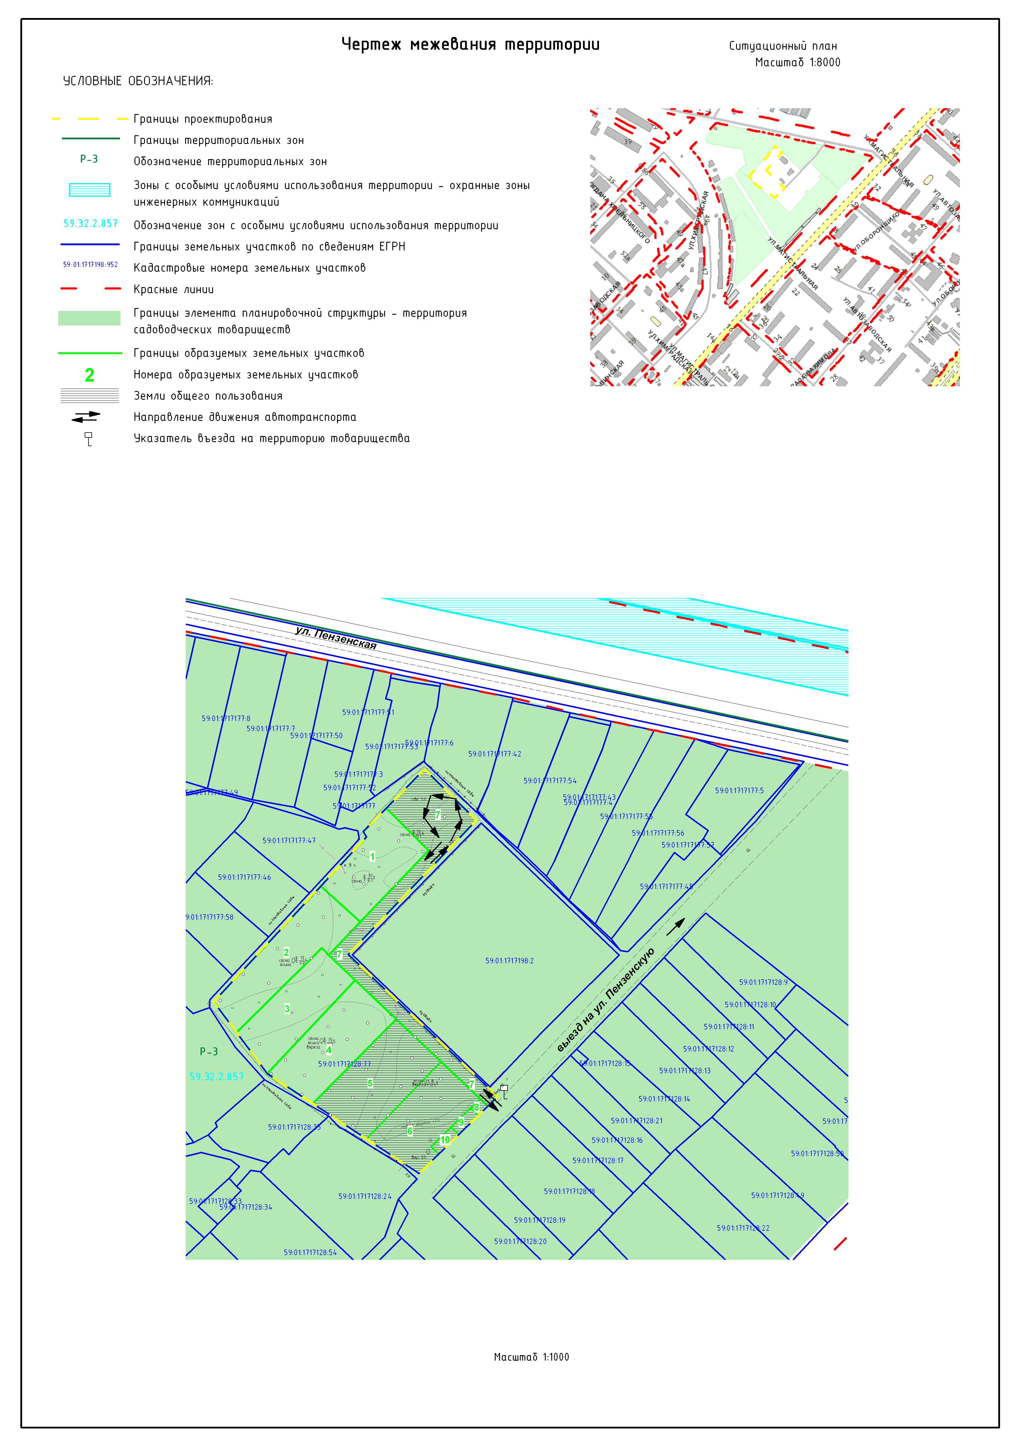
Экспликация образуемых изменяемых земельных участков

№  земельного участка | Кадастровый номер земельного участка | Местоположение  земельного участка | Адрес земельного участка | Площадь исходного земельного участка, кв. м | Площадь по проекту, кв. м | Вид разрешенного  использования  земельного участка | Примечание

1 | 2 | 3 | 4 | 5 | 6 | 7 | 8
1 | - | г. Пермь, Кировский район, севернее ул. Магистральной | - | 4096 | 475 | овощеводство | -
2 | - | г. Пермь, Кировский район, севернее ул. Магистральной | - | 4096 | 599 | овощеводство | -
3 | - | г. Пермь, Кировский район, севернее ул. Магистральной | - | 4096 | 519 | овощеводство | -
4 | - | г. Пермь, Кировский район, севернее ул. Магистральной | - | 4096 | 576 | овощеводство | -
5 | - | г. Пермь, Кировский район, севернее ул. Магистральной | - | 4096 | 599 | объекты наружного противопожарного водоснабжения (пожарные  резервуары, водоемы, пирсы  и прочие) | -
6 | - | г. Пермь, Кировский район, севернее ул. Магистральной | - | 4096 | 484 | помещения  для охраны | -
7 | - | г. Пермь, Кировский район, севернее ул. Магистральной | - | 4096 | 782 | под проезд, разворотную  площадку | -
8 | - | г. Пермь, Кировский район, севернее ул. Магистральной | - | 4096 | 12 | площадка  для сбора мусора | -
9 | - | г. Пермь, Кировский район, севернее ул. Магистральной | - | 4096 | 25 | лоточная торговля | для размещения пункта продажи питьевой воды
10 | - | г. Пермь, Кировский район, севернее ул. Магистральной | - | 4096 | 26 | стоянки легковых автомобилей  на открытых площадках | -

